LD-9304

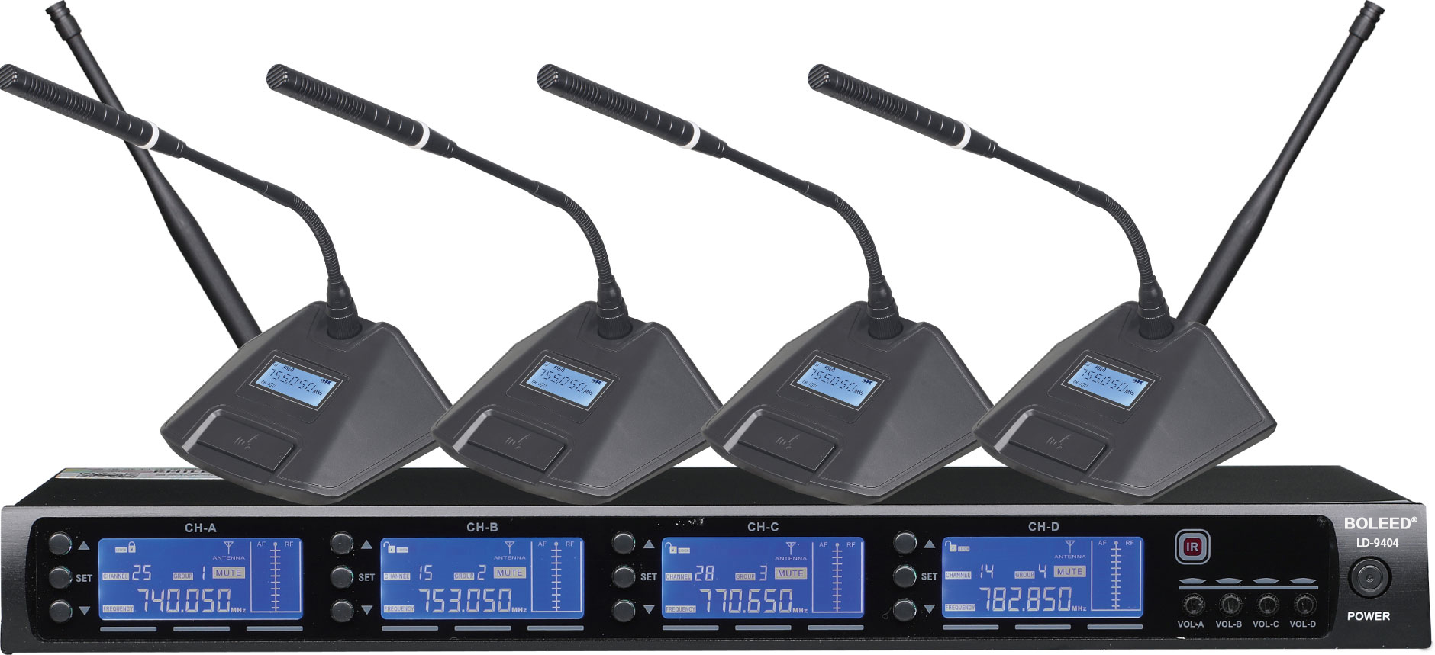

产品参数:

接收机指标: 接收方式:二次变频超外差

振荡方式:PLL锁相环

中频频率:第一中频:110MHz,第二中频:10.7MHz

天线接口:TNC座

显示方式: LCD

灵敏度:-100dBm(40dB S/N)

杂散抑制:>80dB

音频输出:非平衡:+4dB(1.25V)/5KΩ

平衡:+10dB(1.5V)/600Ω

供电电压:DC15V

供电电流:800mA .

发射机指标: 振荡方式:PLL锁相环

输出功率:3dBm-10dBm(LO/HI转换)

电池:2节"1.5V5号"电池

电流:<100mA(HF),<80mA(LF)

使用时间(碱性电池):大功率时约8小时,小功率时约12小时

发射器参数(Shoot machine parameter)：

电源供应(Power Supply)：DC 3V （1.5V AA\*2）

话筒耗电量(Consume an electricity quantity)：100mA

载波频率(Carry a frequency)：UHF 500MHz～900MHz

频率稳定度(Frequency stability)：±25KHz

信噪比(S/N Ratio)：>105dB

邻频干扰比(F/N Ratio)：>80dB

动态范围(Dynamic range)：≥100dB

类型(Type)：电容式（capacitance)

极性模式(polar psttern)：单一指向性(One direction)

频率响应(Frequency Resonse)：40Hz～20KHz

话筒灵敏度(Sensitivity)：-47±3dB@2KHz